准备报名
- 登录云南考试招聘网（https://www.ynkszp.net/），点击首页上的“最新考试”链接，点击报考的考试名称，注册填写报名信息。
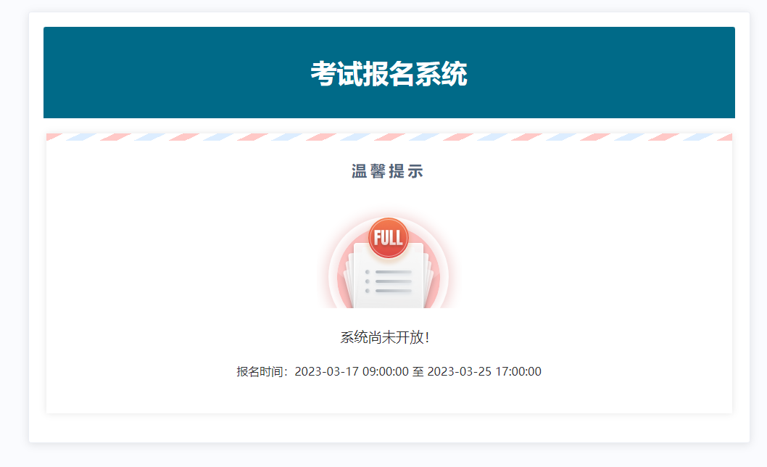
- 报名未开始前，只能查看招聘公告
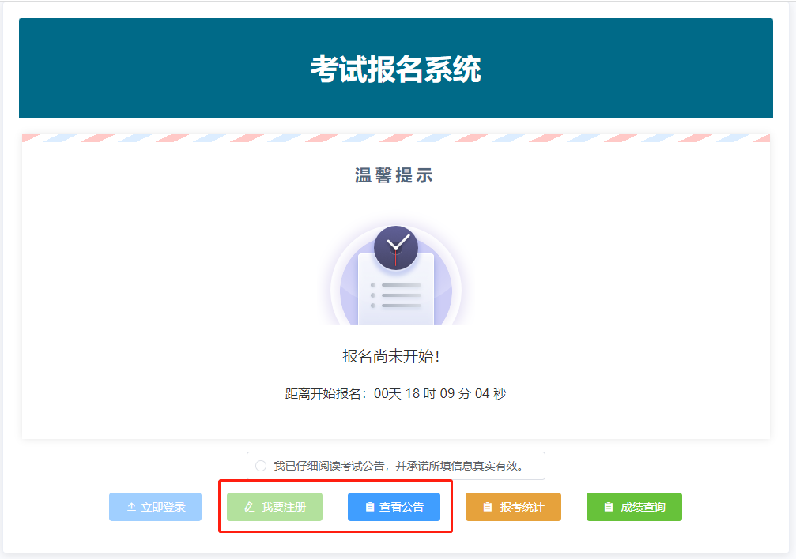
- 注册时，需要填写关键信息，为确保无误，每个信息需手动填写两次，不得复制粘贴。
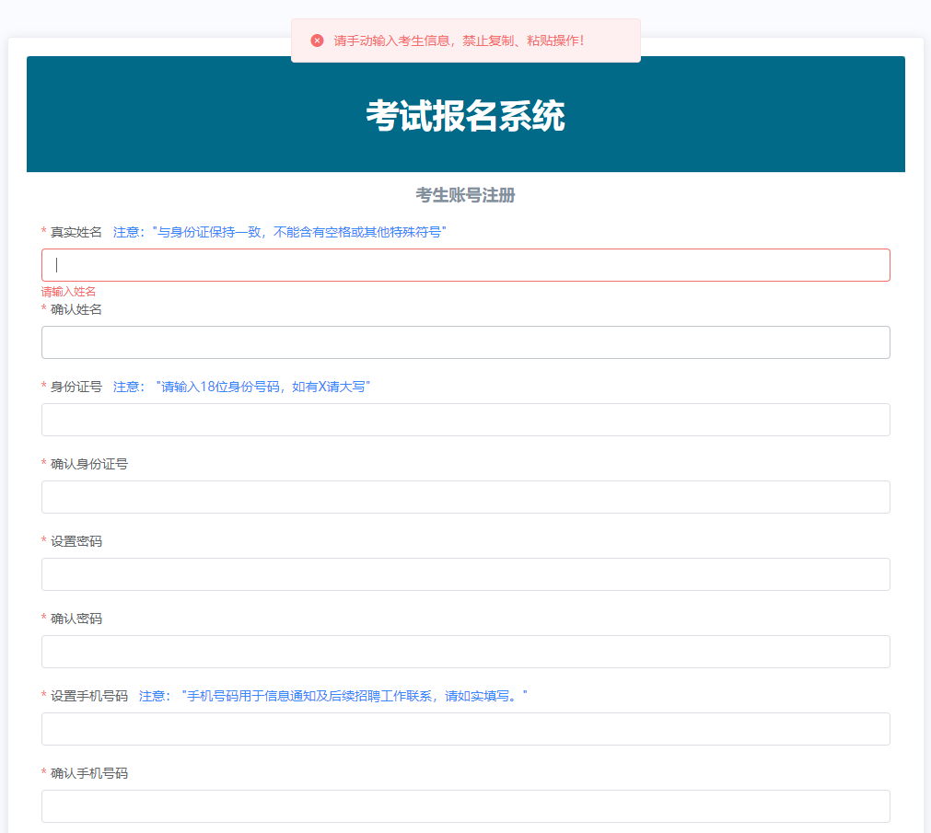
考生可以在5个密保问题中选择一个作为找回密码的依据，请考生牢记自己选择的密保问题和答案
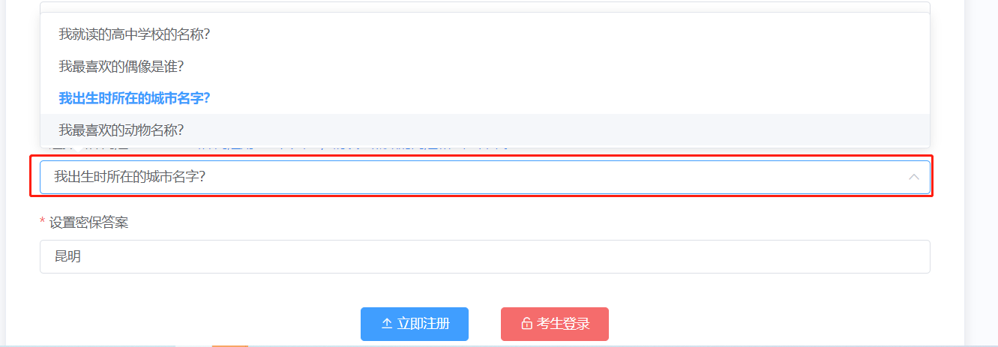
- 点击注册后，考生需再次确认所填写信息准确无误，并建议截图保存。
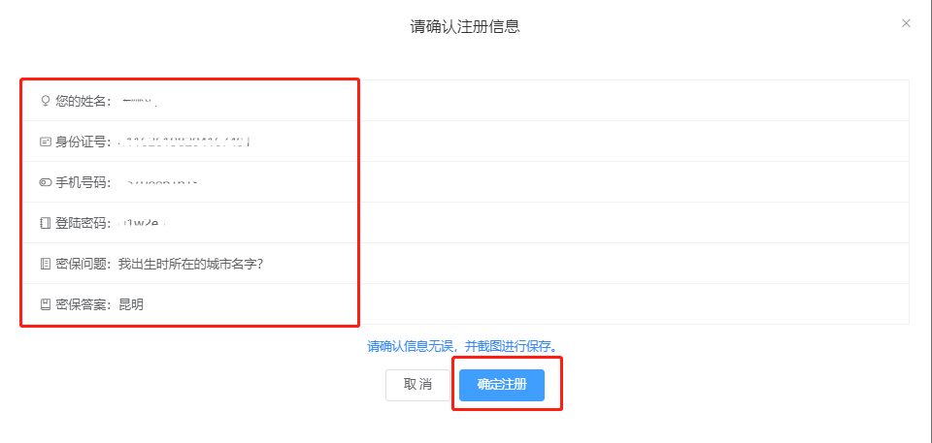
- 注册成功后，请使用刚刚注册的信息进行登录，注意：验证码填写的是后侧的等式计算结果。
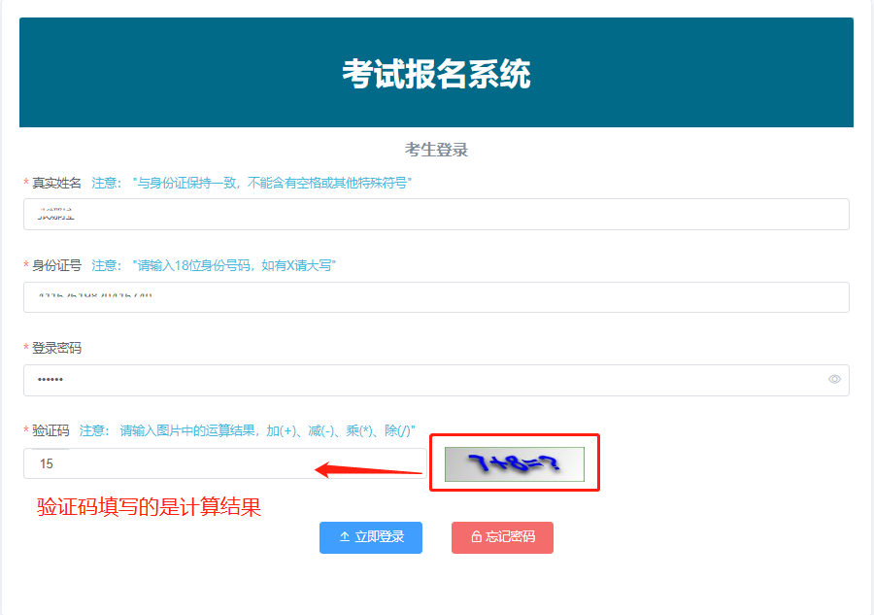
- 登录成功后，考生可以按照上方导航条或首页的流程图指引进行报名流程。注意：未完成上一步操作前，无法进行下一步操作。
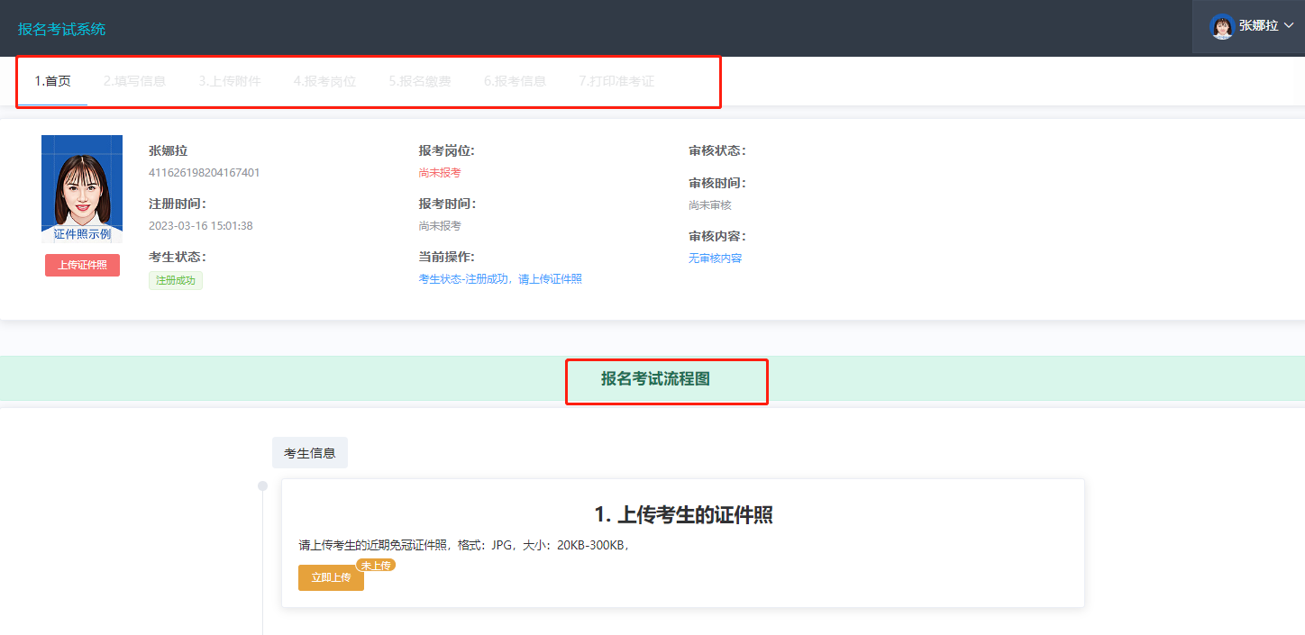

报名流程
- 上传证件照，点击上传证件照按钮(两处均可)
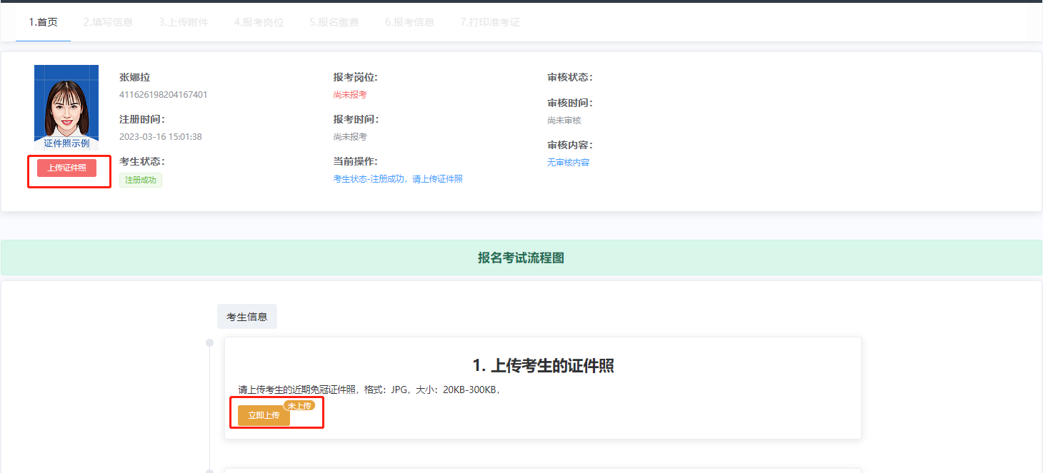
- 点击图像框，打开照片选择器。
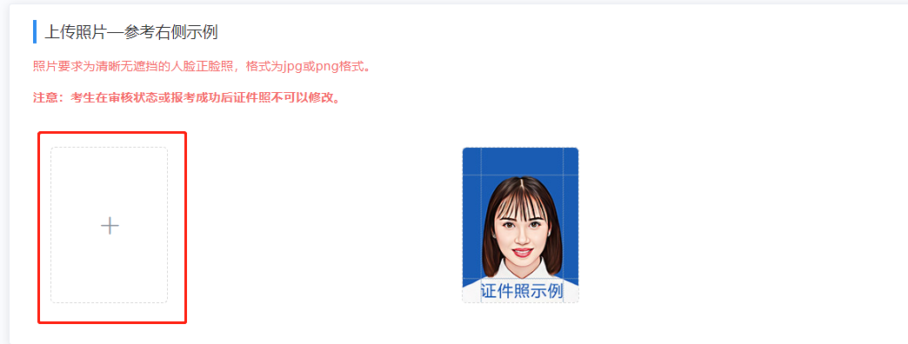
- 点击选择选择器中的【选择照片】
- 考生选择好照片后，可以使用放大、缩小、旋转按钮调整图片大小，也可以拖动鼠标调整照片位置到核实的状态，并在预览区预览最终效果。
确认无误后，点击上传证件照。
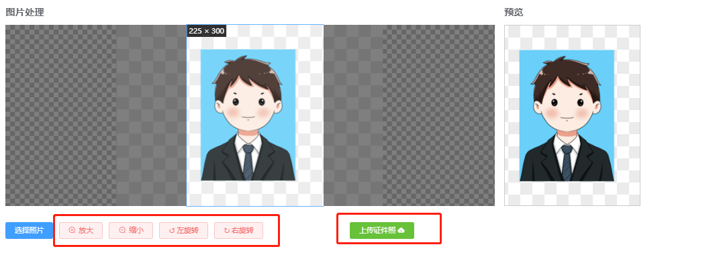
- 如果此时证件照片已更新，则代表上传成功。注意：照片仅仅允许考生未提交审核或审核不通过状态下才能修改。考生可以随时查看自身的报名状态以及了解自身已完成的操作和接下来的操作等。
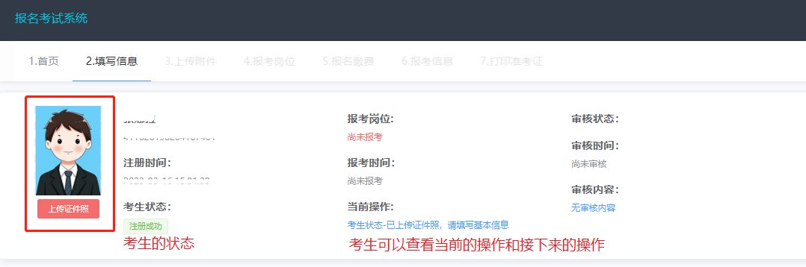
- 考生可继续填写相关信息。注意：灰色字段是考生注册时提交的信息，不可修改，如发现错误，请重新回到首页注册报名。
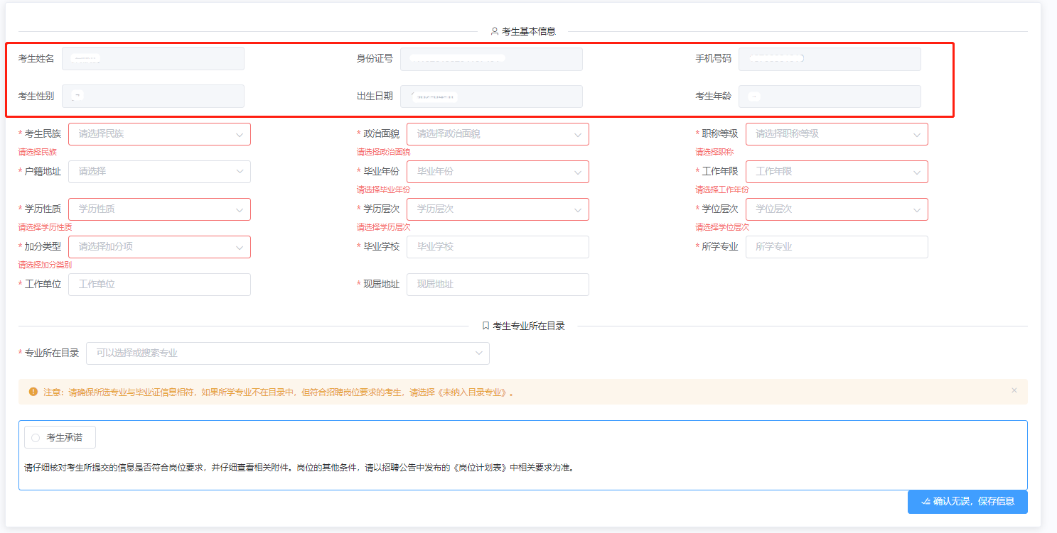
- 选择学历层次为本科时，专业目录显示为本科专业目录，学历层次为专科时，专业目录显示为专科专业目录，学历层次为研究生时，专业目录显示为研究生专业目录。
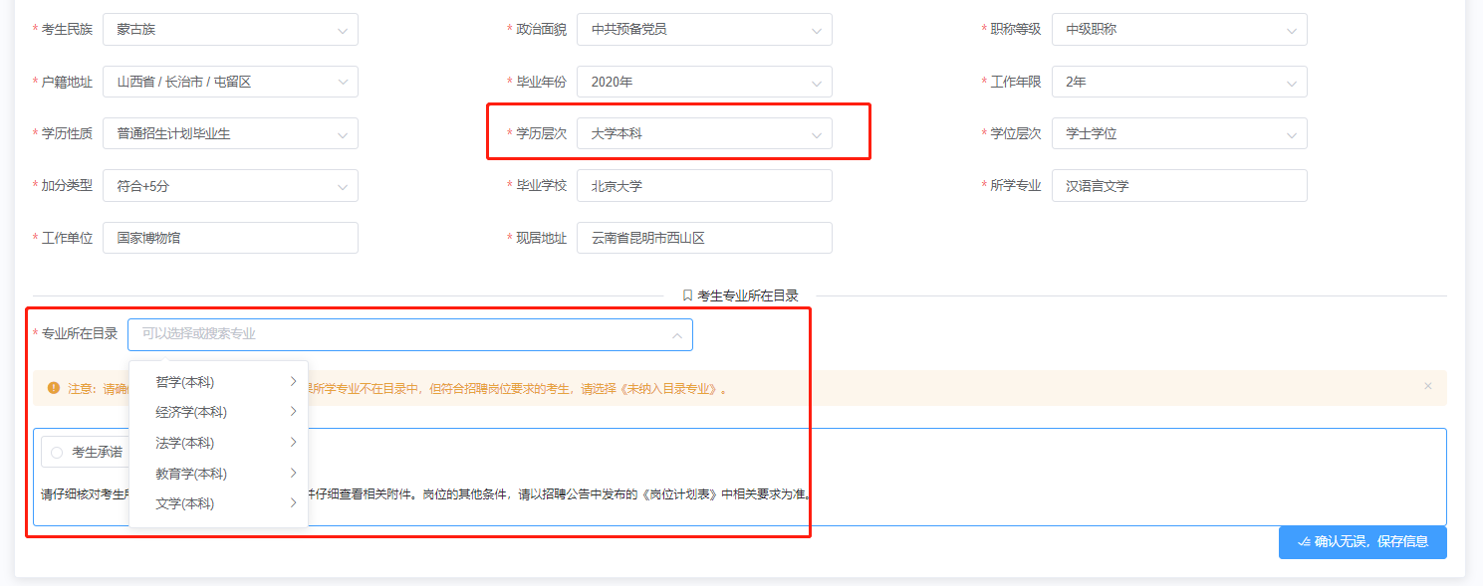
- 考生学历层次为研究生时，专业目录显示为研究生专业目录，需要填写研究方向，研究方向需与毕业证上的名称一致(一字不差)
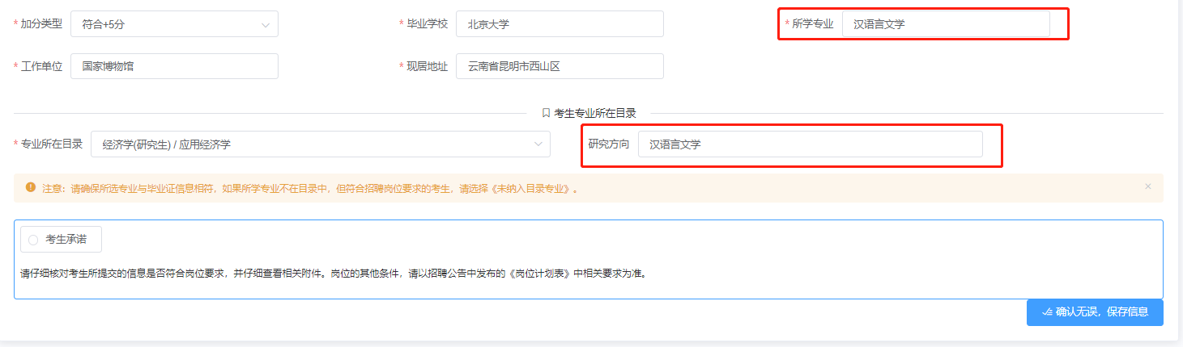
- 考生可以在专业对话框中输入关键字检索自己的专业。
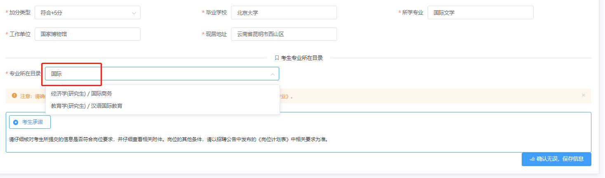
- 如自身专业不在所在目录里，请仔细核对。如确认不在目录中，请选择【未纳入专业目录的专业】
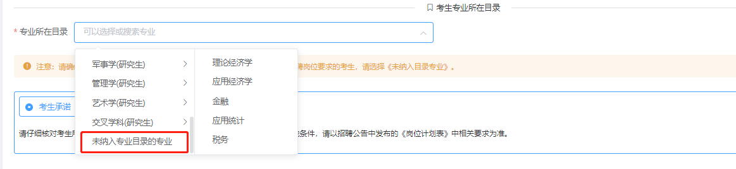
- 并确保两次所填写的专业和考生毕业证上的专业名称一致（一字不差）。确认无误后，承诺请仔细核对考生所提交的信息是否符合岗位要求，并仔细查看相关附件。岗位的其他条件，请以招聘公告中发布的《岗位计划表》中相关要求为准。
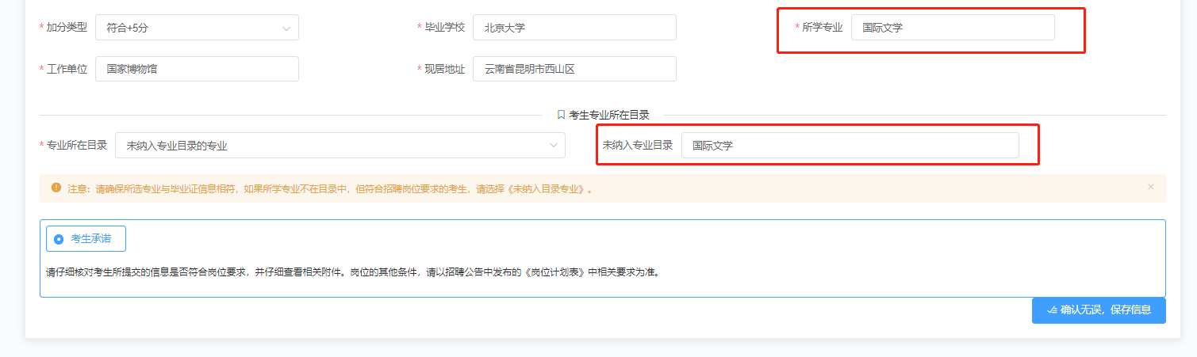
- 考生根据岗位计划表的要求上传单位所需要的证明材料（只能以jpg格式图片上传，如果图片有多页，请多次上传）。
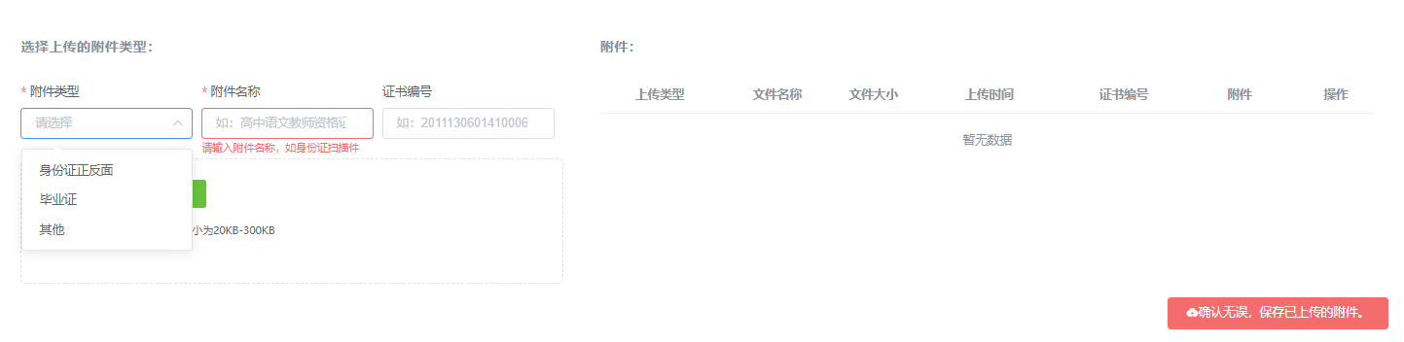
- 选择图片后，点击上传，如需取消上传，请将鼠标移动到图片右上角进行上传，一次仅能上传一张照片。如需上传多张，请依次上传。
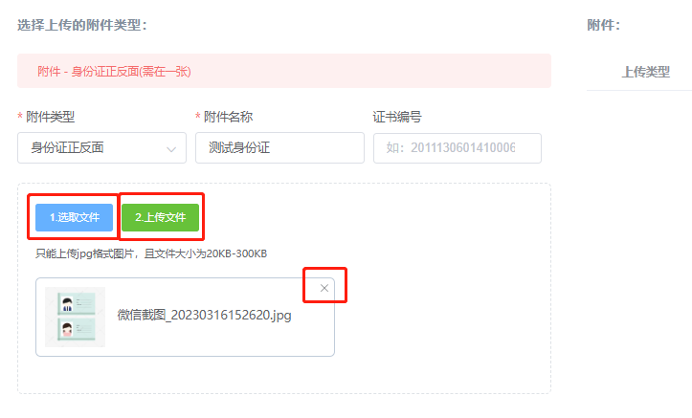
- 上传完毕后，考生可以查看自己上传的附件。确认无误后，点击保存已上传的附件。
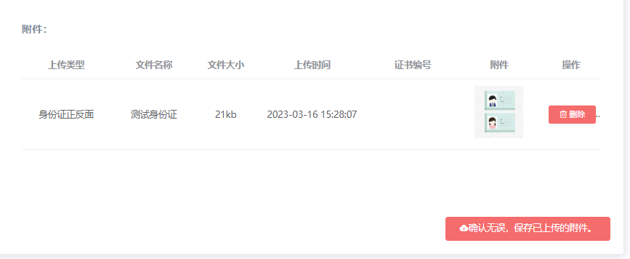
- 进入岗位列表，点击【查看】按钮可以在左侧查看该岗位的相关要求（页面信息供参考，具体以公告中的岗位计划表为准），确认自身符合招聘要求后，可以点击【报考】按钮进行报考。
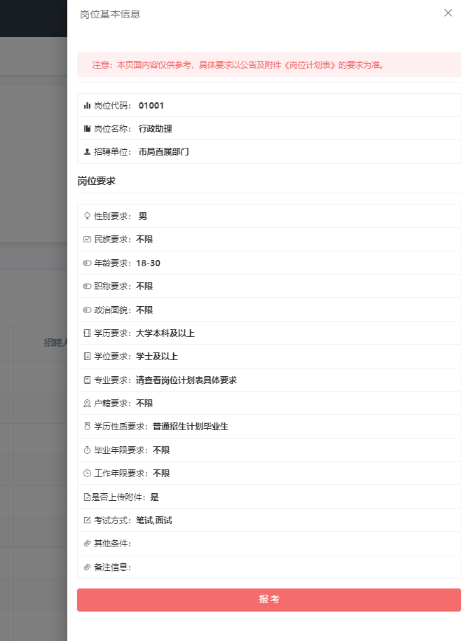
- 如果招聘岗位过多时，考生可以手动输入岗位代码进行岗位查询。
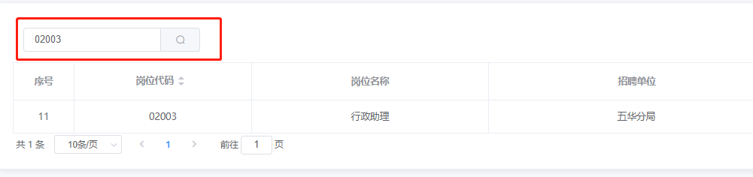
- 报考后，系统将考生信息提交审核。注意：审核通过后不可修改任何考生信息，也不可以修改报考岗位。
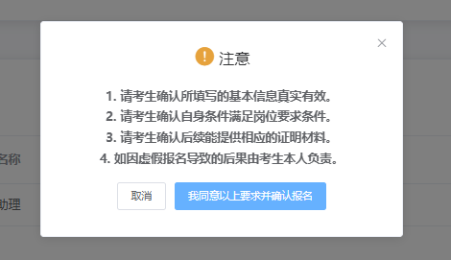
- 提交审核后，考生可以查看到等待审核的状态。此时需耐心等待岗位审核员审核考生信息。
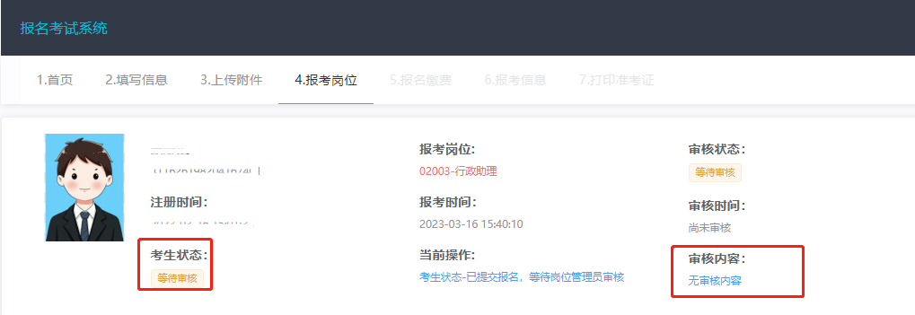
- 如果审核不通过，考生可以从上传证件照开始修改所有信息，然后再次报名。如果信息无误，可以直接选择符合要求的岗位重新报考。
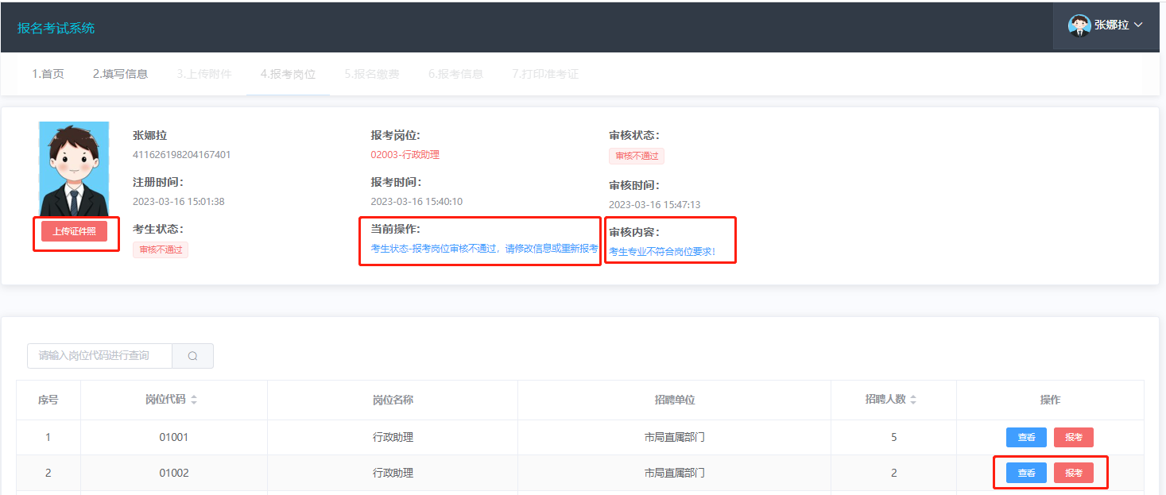
- 如果审核通过后，考生可以查看考生状态为审核通过请缴费，点击导航条中【报名缴费】按钮进行缴费。
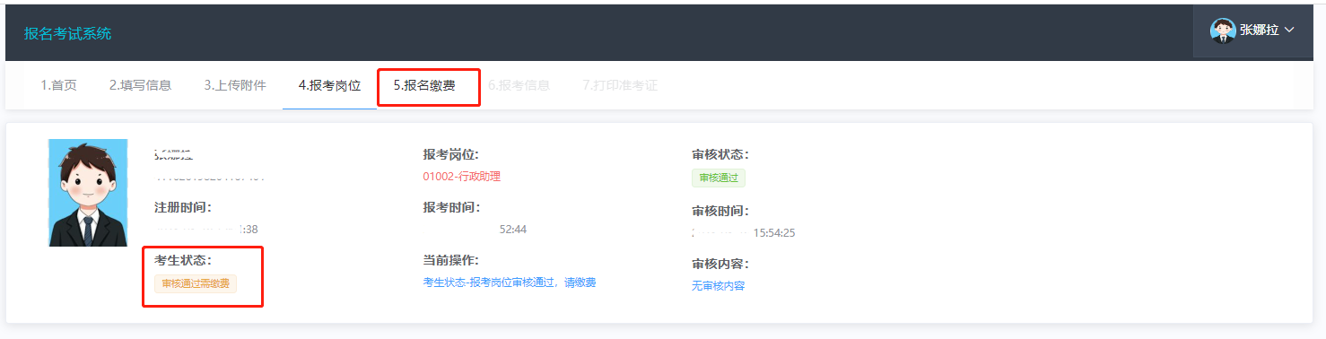
- 选择考生适合的支付方式，目前系统支持微信和支付宝两种常用的支付方式，点击【立即支付】。
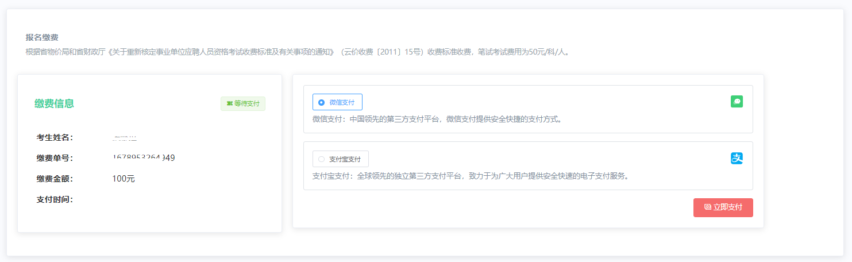
- 考生需在规定时间内完成支付操作，如超时后系统将关闭该页面，考生可以再次点击【立即支付】按钮，重新发起支付请求。注意：只能通过手机扫码支付，不能通过识别支付。
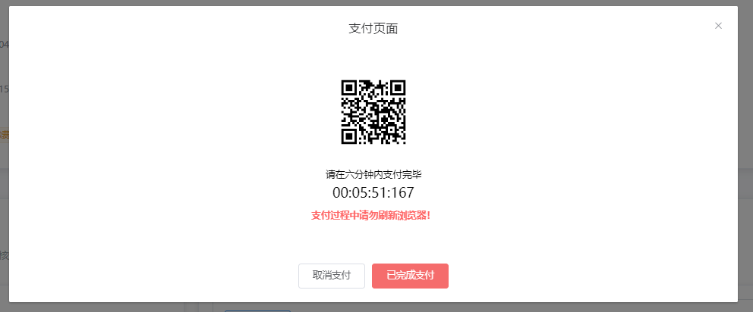
- 支付成功后，考生可以查看报考信息。仔细阅读招聘公告中下载准考证的时间和要求，耐心等待开放下载准考证。
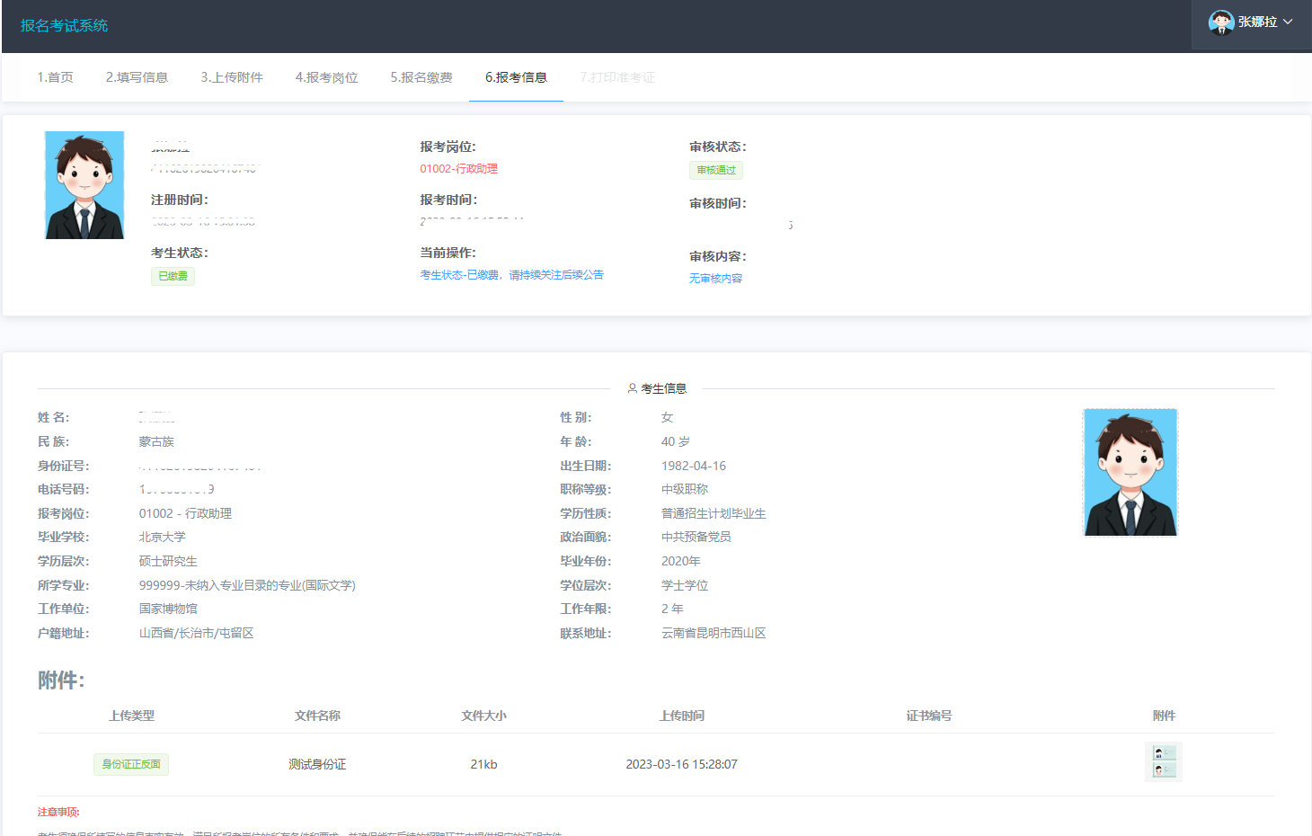
- 当系统开放打印准考证后，点击导航条上方的【打印准考证】按钮，即可进入打印页面。仔细阅读《致考生的一封信》后，点击打印准考证按钮，进行打印。
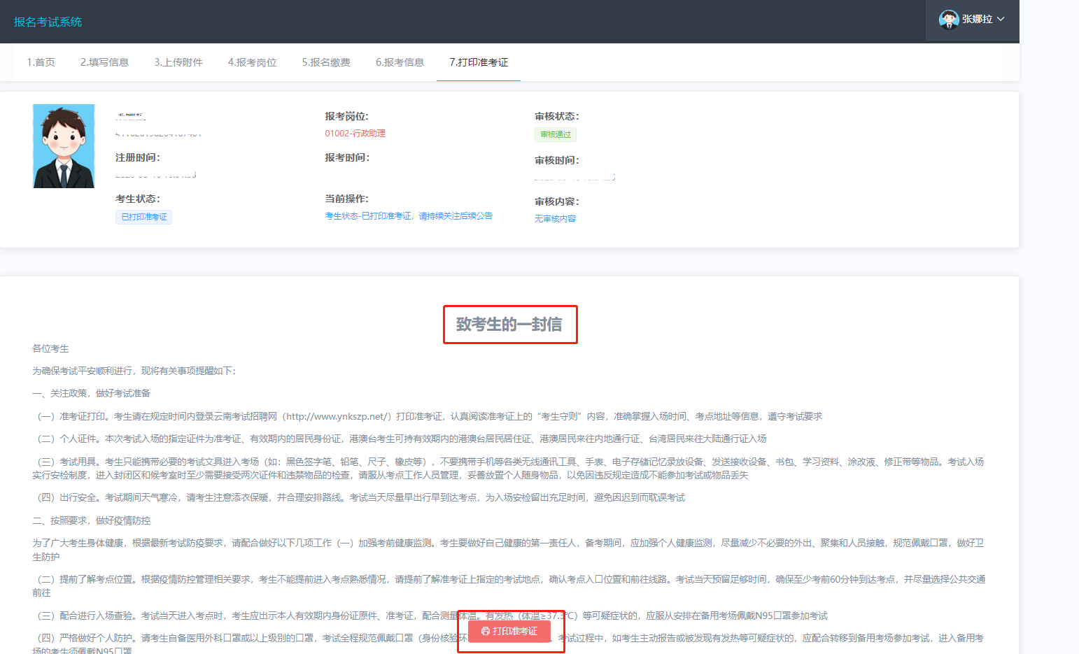
- 考生需仔细核对准考证相关信息，无误后点击打印准考证按钮进行打印，也可以点击鼠标右键，选择打印按钮进行打印。

